|  |  |  |  |  |  |
| --- | --- | --- | --- | --- | --- |
| **주차** | 12주차 | **기간** | 2024.09.11  ~2024.09.17 | **지도교수** |  |
| 이번주 한일 요약 | UE Parkour Tutorial Series 학습 | | | | |

파쿠르강의를 수강하고 그 과정에서 생긴 오류를 수정하였다.

이전에 Wall riding 학습에 이어 이번엔 데모에 실제로 사용할 Vaulting동작을 블루프린트로 구현해보았다.

1.  
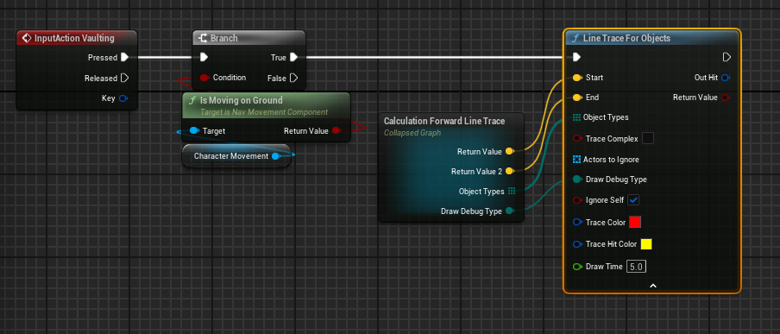  
  
Vaulting에 해당하는 입력키를 눌렀을때 지상에 있다면 line trace를 실행해준다.  
접혀져 있는 노드는 GetActorLocation과 GetActorForwardVector노드를 사용하여 범위를 계산하는 노드이다.

2.  
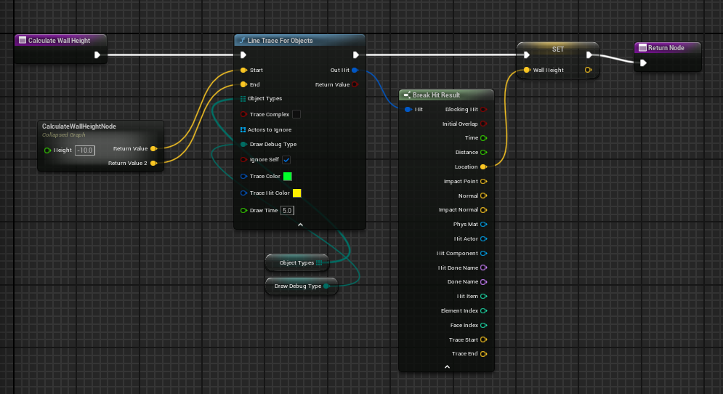

linetrace를 통해나온 위치와 노말을 변수로 저장하고,  
이를 활용하여 벽의 높이를 계산하는 함수를 만든다.  
이 과정으로 벽의 두께또한 계산한다.

3.  
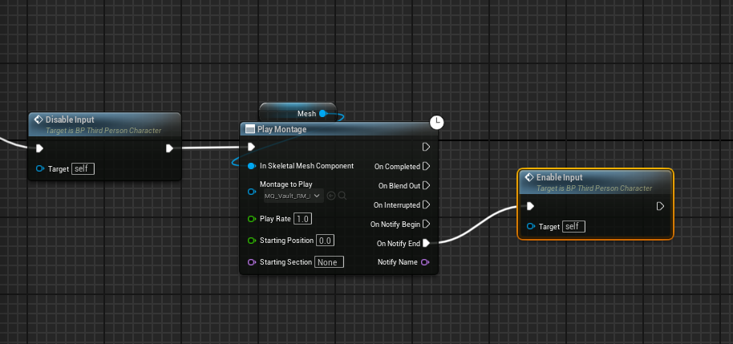  
그에 맞게 애니메이션을 실행해주고 입력을 비활성화 한 뒤,  
애니메이션 몽타주에서 물체를 넘는 동작이 끝나는 지점에 맞게 노티파이 창을 만들어 해당 지점에서 다시 입력을 활성화 해준다.

정상 작동 플레이 영상  
<https://youtu.be/gBRLkjm1Uxg>

문제점&해결방안  
Vault동작은 에셋을 사용하였는데, 이를 사용하는 과정에서 다리가 움직이지 않는 문제가 발생했다.  
애니메이션을 임포트 하는 과정에서  
루트모션 활성화, 스켈레톤의 리타게팅 문제등이 있겠으나   
이번에는 언리얼에 기본으로 있는 애니메이션 블루프린트에서 발생했다.  
여기에선 control rig를 사용하고 있었고,   
외부의 에셋에서 다른 스켈레톤 구조, 리깅 방식을 사용한다면 문제가 발생하기 때문에

이를 비활성화 해주어 정상작동하도록 하였다.  
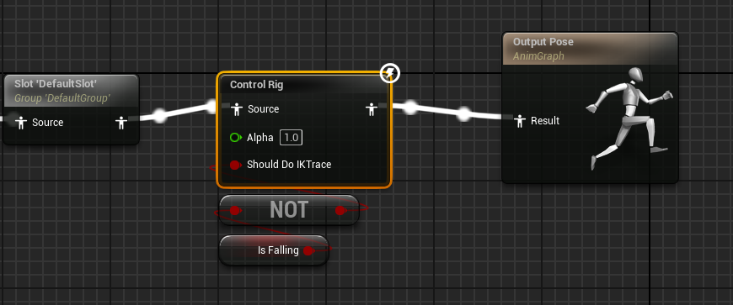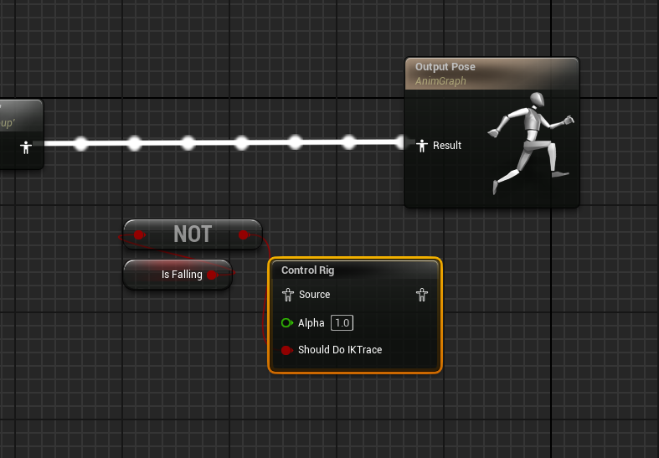  
해당 오류 영상  
https://youtu.be/YNOK0FCiAm0

|  |  |  |  |
| --- | --- | --- | --- |
| **문제점 정리** |  | | |
| **해결방안** |  | | |
| **다음주차** | 13주차 | **다음기간** | 2024.09.18 ~ 2024.09.24 |
| **다음주 할일** | 기획한 기능 구현(상호작용) | | |
| **지도 교수**  **Comment** |  | | |